ПРОЦЕДУРА ОКИ-101

за обмен на контактна информация

(Contact Information Exchange Procedure CIE-101)

1. **Общи положения**

Процедура ОКИ-101 („Обмен на контактна информация - 101“) описва реда за обмен на контактни файлове между отдел „Телемаркетинг“ на 60K (за краткост TM/60K) и „Телетроник“ ООД (за краткост ТТ). Цели се осигуряване на изискваното ниво на защита на личните данни, съдържащи се в контактните файлове. При това, стремежът е ресурсните разходи и влиянието им върху достигането на крайния резултат от TM/60K да са минимални.

1. **Основни средства**

Основни средства за достигането на поставената цел:

* Ограничаване кръга на лицата, участващи в процедурата, и от двете страни;
* Криптиране ФАЗА1 от страна на TM/60K на определени колони от контактния файл с КЛЮЧ1, известен единствено на TM/60K; така, съдържанието на тези колонки остава скрито, както за ТТ, така и в БД;
* Криптиране ФАЗА2 от страна на TM/60K на целия контактен файл с КЛЮЧ2, известен и на двете страни;
* Използване на ключове с висока криптографска сложност;
* На обмен подлежи контактна информация преминала през двете фази на криптиране;
* КЛЮЧ2 се обменя между страните чрез друг тип канал (например SMS съобщения) и се съхранява физически отделно от контактния файл.

Последователността на работа е представена на фиг. 1 в края на този документ.

1. **Списък на участниците**

Списък на лицата, участващи в процедурата:

* TM/60K: Юлиян Токмаков, Глория Шахова, Петя Стоянова;
* ТТ: Милен Луканчевски.

При промяна на този списък, всяка от двете страни уведомява другата.

1. **Криптиране ФАЗА1**

Криптиране ФАЗА1 на определени колони от контактния файл се извършва от страна на TM/60K с подходящ инструмент, който ще бъде разработен от ТТ и предоставен на TM/60K.

Колонките, подлежащи на това предварително криптиране се съгласуват предварително за всяка отделна телемаркетинг кампания, тъй като това засяга вътрешната структура на БД. Тези колонки по правило съдържат критични лични данни (име, адрес, ЕГН, лична карта, банкови карти, пол, месторабота, …). Видима за ТТ (и съответно в БД) се оставя некритичната информация (сериен номер/LEAD ID, телефонен номер, …).

За поддържането на текущия КЛЮЧ1 отговаря изцяло TM/60K.

1. **Криптиране ФАЗА2**

Криптиране ФАЗА2 се извършва при архивирането в ZIP формат на контактния файл.

За поддържането на текущия КЛЮЧ2 отговаря ТТ:

* КЛЮЧ2 съдържа 10 или повече символа (цифри, заглавни и малки букви, препинателни знаци);
* Генерира се от ТТ в началото на всеки месец (или по заявка) и се изпраща със SMS към Юлиян Токмаков и Глория Шахова;
* КЛЮЧ2 се съхранява единствено в самия мобилен телефон и/или на друго място (физически отделно от мястото на съхранение на криптирания с него файл) с гарантиран достъп единствено от съответното лице, като не се придружава от допълнителна информация за какво се отнася и какво представлява.

КЛЮЧ2 се използва само за целите на обмена на контактна информация.

1. **Основни стъпки**

**А.** При изпращането на контактна информация от страна на TM/60K към ТТ се съблюдава следната последователност:

* Контактният файл преминава криптиране ФАЗА1 с текущия КЛЮЧ1;
* Контактният файл се архивира в ZIP формат, като при това преминава през криптиране ФАЗА2 с текущия КЛЮЧ2;
* Подготвеното ИСКАНЕ към ТТ се изпраща в две последователни писма с един и същ предмет:
  + първото писмо съдържа, както до момента, описанието на задачата;
  + второто писмо се изпраща непосредствено след първото и съдържа единствено приложен криптирания в ZIP формат с КЛЮЧ2 контактен файл;
* След получаването на потвърждение от ТТ за получаването на второто писмо с контактния файл, то се изтрива от изходящата пощенска кутия.

Заб.: КЛЮЧ2 не се прикрепя към обменяната електронна поща, а КЛЮЧ1 по дефиниция не се изпраща към ТТ.

**Б.**

При получаването на контактна информация от TM/60K, ТТ се съблюдава следната последователност:

* Връща потвърждение към TM/60K за получаването на второто писмо с контактния файл, което е сигнал за TM/60K да изтрие това писмо от пощенската си кутия;
* Разархивира получения контактен файл, непосредствено преди самата обработка, заявена в писмото на TM/60K с искането;
* След приключването на обработката разархивираният файл се изтрива;
* От входящата пощенска кутия се изтрива и второто писмо, изпратено от TM/60K, със съдържащия се в него криптиран контактен файл.

**В.**

При необходимост от връщане на коригиран контактен файл от страна на ТТ към TM/60K се отчита, че съдържащата се в него контактна информация вече е преминала криптиране ФАЗА1. Съблюдава се следната последователност:

* Контактният файл се архивира в ZIP формат, като при това преминава през криптиране ФАЗА2 с текущия КЛЮЧ2;
* Контактният файл се прилага към мейла с отговора към TM/60K;
* След получаването на потвърждение от TM/60K за получаването на писмото, то се изтрива от изходящата пощенска кутия.

Заб.: КЛЮЧ2 не се прикрепя към обменяната електронна поща.

ТТ/МЛ

2020.06.15

2019.01.02

2018.10.09

2018.10.05

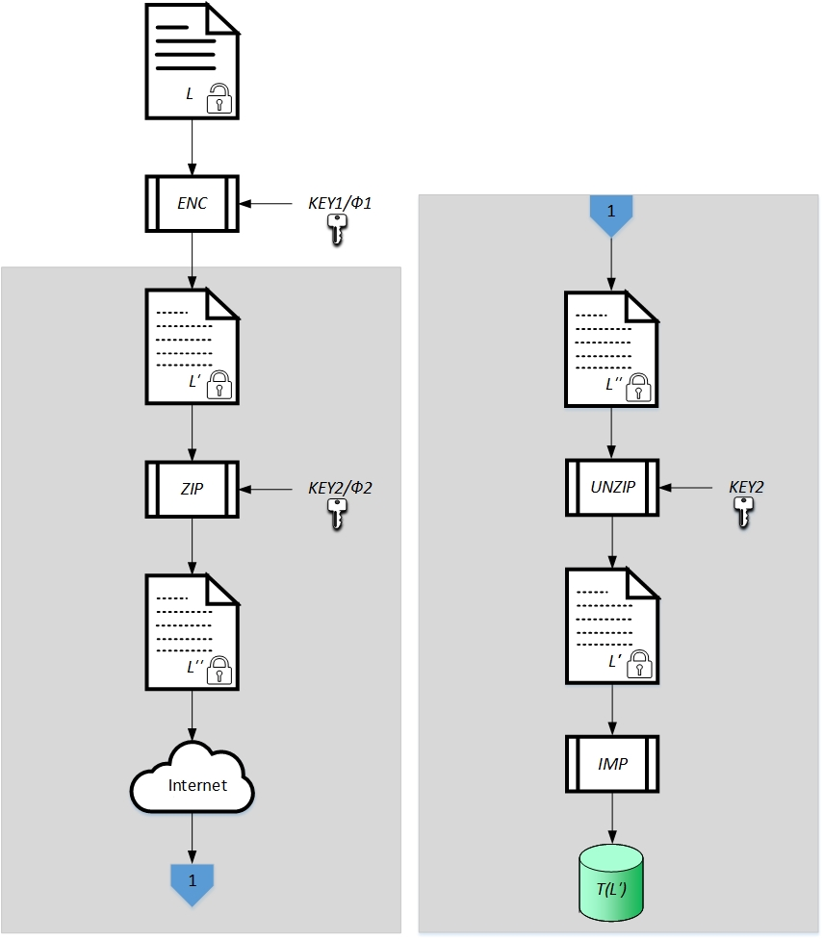

Фиг. 1. Обмен на контактна информация (ОКИ-101)